ettertanke og bøn

15.OKTOBER 2019
Gode Gud og Far! Eg har vakna til ein ny dag, ein dag som du har gjeve meg for at me skal fryda og gleda meg på den. Og det vil eg gjera. Du er god, og di miskunn den varer til evig tid, og di frelse i Jesus Kristus dekker meg fullstendig også i dag. Alle mine synder har du fjerna ved gjennom Jesu blod, og i han har du gjeve meg forlating for syndene, barnekår og evig liv. Den som har Sonen, har livet. Lat det skina av livet mitt i dag. Må alle som møter meg merka at du bur i meg, og lat det vekka ein hunger og tørst etter deg i hjarto deira. Hjelp meg å gjera ein god og samvitsfull jobb i dag, og gje meg råd når eg treng det.
Be så Herrens bøn.
Møterapport
Møtet med Røy Godwin på søndag samla rundt 300 menneske, og vart eit slikt møte som mange ikkje hadde lyst å gå heim frå. Ein flott fyr denne waliseren, ein enkel engelskmann med ein enkel bodskap om korleis Gud velsignar, og korleis me kan velsigna han og kvarandre. Mange gjekk heim frå møtet med ei ny glede i hjarta, og sjølv såg eitt av mine bønebarn som reiste seg for å stilla heile livet sitt til Jesu disposisjon, og eg møtte ei som me har hatt kontakt med over eit par år som no tydeleg gjev til kjenne at ho tilhøyrer Jesus. Det må ha skjedd i løpet av dei siste månadane.
Takk Jesus for desse to som no har teke det viktige steget å offentleg vedkjenna at dei vil tilhøyra deg. Ta dei inn til hjarta ditt og døyp dei i din kjærleik og tal dei mektige orda til dei som du gjorde til den lamme mannen dei firte ned frå taket: «Son (barn), syndene dine er tilgjevne!» Og det sa du til han utan at han hadde sanna ei einaste av dei. Men du visste kva du sa. Du såg at han trudde på deg, og tilgjevinga ligg i deg og din kvalitet, og ikkje i kvaliteten på vår bot. Lat desse no veksa i nåde og kjennskap til deg, begynna å hungra etter ordet ditt og den kristne fellesskapen, erfara Andens kraft og fylde, og oppleva at du brukar dei som dine vitner. Å, Herre, må ikkje velsigninga berre renna inn i liva våre, men lat oss opna i andre enden slik at han renn ut att og blir i oss ei kjelde som vellar fram til evig liv for verda. Amen!
Gudsteneste
Komande søndag blir det gudsteneste klokka 11. Då kjem det truleg ein ny familie frå Bømlo som har lyst å undersøka om Kristkyrkja kan vera ein plass for dei. Det hadde jo vore kjekt. Me treng jo så sårt nye i fellesskapet vårt.
- Be om ei god gudsteneste, prega av Jesu personlege nærvær
- Be om at huset skal fyllast med folk.
- Be om at lovsongen skal vera løftande og forkynninga opplysande.
- Dagens nasjon: Russland, det Volgadistriktet.
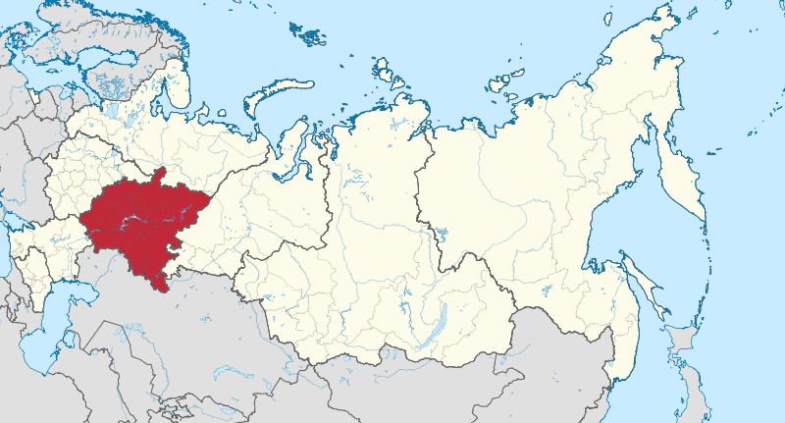
Russland er delt inn i fleire føderale distrikt, alle med ein viss grad av sjølvstyre. Volgadistriktet er for sin del igjen delt inn i fleire områder eller republikkar: Bashkortostan 4,100,000; Tatarstan 3,800,000; Udmurtia 1,600,000; Chuvashia 1,300,000; Mordovia 890,000; Mari-El 725,000, kvart område har eigne folkegrupper med eigne språk. Bashkortane, tatarane og chuvashane er tyrkiske folkeslag, dei to første for det meste muslimar. Dei andre folkeslaga er finsk-ugriske. Desse er ortodokse, men trua deira har sterke innslag av gamle heidenske religionar.
I alle desse folkegruppene har det sidan 1991 vakse fram evangeliske grupper, og det har vore sett i gong fleire bibeloversettingsprosjekt, og Bibelen føreligg no på tatar, bashkir og udmurt.
Særleg har baptistane etablert misjon i Volgadistriktet, og mange har kome til personleg tru på Jesus, særleg mellom dei fattige og utslåtte. Men dei blir møtt med motstand både frå muslimane, dei ortodokse og no også frå sentrale styresmakter som har vedteke ei ny streng religionslov som aktivt nektar truande frå evangeliske kyrkjesamfunn å påverka folk til å venda om til Jesus Kristus.
- Be om at dei nye truande i Volgadistriktet skal bli sterke i Gud, og at evangeliet stillferdig skal gå fram frå menneskehjarta til menneskehjarta, og at Gud skal vitna med ved at det skjer under og teikn og mektige gjerningar i vår Herre Jesu Kristi namn.
- Be om at det blir sett i gang nye bibeloversettingsprosjekt til alle språk der det enno er behov, at dei truande må lesa Bibelen med stor iver, at Ordet må forma og prega liva deira og ha framgang i alle lag av folket.
- Be om at dei menneska som bur i dette området skal løftast opp sosialt, økonomisk og kulturelt, og at Gud skal hjelpa dei ut av rus og dårleg oppførsel og at han skal hjelpa dei med å finna løysing på dei store miljøproblema som pregar regionen.
Martyrkyrkja. Kristen mann slått i hel i Egypt av radikalisert muslim.
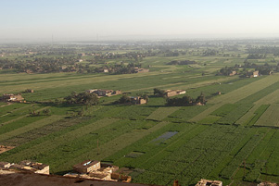
Dette skjedde 25.september i Assiut-guvernementet. Sonen til Maged Fathi kom berande på nokre døde kyllingar. Han mista den eine utanfor huset til Ebrahim Abo Zaeed. Denne vart så sint på guten at han tok kyllingen og slo guten i hovudet med han.
Frå Assuitdistriktet i Egypt
Maged kom då til for å forsvara sonen sin, og det enda med at seks av Ebrahims vener gjekk laus på Maged, slo han ned med ei klubbe og knivstakk han slik at han døydde. Han etterlet seg tre søner og to døtre.
Det høyrer med til historia av Ebrahim nett var komen attende frå ein jobb i Libya der han hadde møtt fanatiske muslimar, truleg IS-folk, og blitt radikalisert.
Herre! Forfølging og martyrium er ein del av livet for kristne. Men det er du også, og me ber om at du no skal trøysta, styrka og støtta familien til Maged Fathi. Du beskriv deg sjølv som far for farlause og ein forsvarar for enkjer, og me er sikre på at du også vil syna deg slik for denne familien og vera trufast mot dei. Og så ber me også om beskyttelse for dei, og me ber om at egyptiske styresmakter skal gje kristne den beskyttelsen som dei har krav på. Og så er det dette med rettferd. Må dei som gjorde denne ugjerninga bli stilt til ansvar og få si straff, og må dei bli pålagt naudsynt erstatningsansvar overfor familien til den dei har drepe. I Jesu namn. Amen!

